Documento de Requisitos do Sistema (Windows 11)

Versão 24H2

**Cronograma do Projeto**

|  |  |
| --- | --- |
| **Data** | **Descrição** |
| 07/05/2025 | Definição da equipe e tema do projeto |
| 14/05/2025 | Criação do repositório e Preenchimento inicial do documento |
| 21/05/2025 | Continuação do Projeto em sala de aula |
|  |  |
|  |  |
| 28/05/2025 | Entrega e apresentação do projeto |

**Equipe de desenvolvimento**

|  |  |
| --- | --- |
| **Nome** | **Função** |
| Alex Marques de Souza Júnior | Desenvolvedor Web |
| Allan Dellon Gomes da Silva | Desenvolvedor Web |
| Cauã Victor Macedo de Lima | Desenvolvedor Web |
| Lavynia Monteiro Rodrigues | Desenvolvedor Web/WebDesign |
| Thales Gabriel de Lima Costa | Desenvolvedor Web |

# Introdução

Este documento especifica os requisitos do sistema do site institucional da empresa “Netos Engenharia”, fornecendo aos desenvolvedores e stakeholders as informações necessárias para o projeto, implementação, testes e homologação do sistema. O site terá como finalidade apresentar os serviços oferecidos pela empresa, divulgar projetos realizados e ampliar sua presença digital.

### O Projeto consiste na criação de um sistema web voltado à parte de acadêmica/Escolar/Produtos etc. O Mesmo deverá dar acessos aos alunos às suas notas e ao professor a oportunidade de lançar notas e faltas, além de criar turmas e administrá-las.

Link do repositório: <https://github.com/Allanellon/PROJETO-NETOS-CONSTRUTORA.git>

# Descrição geral do sistema

O sistema deve permitir à empresa Netos Engenharia apresentar suas informações institucionais por meio de um site institucional, onde serão exibidos seus principais serviços, projetos realizados e dados sobre sua atuação no mercado. O sistema também deve oferecer uma estrutura de navegação simples e objetiva, composta por páginas específicas como “Início”, “Quem Somos”, “Serviços”, “Projetos” e “Orçamento”.

Na página “Início”, o usuário terá uma visão geral da empresa, com destaque para as áreas de atuação e acesso rápido para as demais seções do site. A página “Quem Somos” será destinada à apresentação institucional da empresa, incluindo informações como missão, visão, valores e equipe técnica. Na seção “Serviços”, o sistema deve exibir os principais serviços prestados, com descrições claras e organizadas. A página “Projetos” funcionará como um portfólio visual, permitindo que o usuário visualize exemplos de trabalhos realizados.

Na página “Orçamento”, o sistema deverá permitir uma interação básica com o usuário, por meio de um formulário onde será possível inserir informações como nome, e-mail, tipo de serviço desejado e uma descrição da solicitação. Esses dados serão enviados para a equipe responsável da Netos Engenharia, para análise e posterior contato com o solicitante.

# Requisitos funcionais (AINDA INALTERADO)

[UC001] Autenticar-se no Sistema

**Descrição:** Permite aos usuários logarem no sistema.

**Atores**: Administrador, Aluno e Professor.

**Entradas e pré-condições**: Estar devidamente cadastrado no sistema.

**Saídas e pós-condição**: não possui.

* **Mensagens**

|  |  |
| --- | --- |
| **M1** | Login ou senha inválida. |
| **M2** | Valores inválidos para Login ou senha |

* **Especificação dos Atributos:**

**EA1 – Fazer autenticação de usuário**

|  |  |  |  |  |
| --- | --- | --- | --- | --- |
| **Dados** | | | | |
| **Atributo** | **Tipo** | **Tam.** | **Máscara** | **Obrig.** |
| **Login** | Texto | 16 |  | X |
| **Senha** | Password | 15 |  | X |

[UC002] Registra-se no Sistema

**Descrição:** Permite que o usuário se registre no sistema.

**Atores**: Aluno.

**Entradas e pré-condições**: não possui.

**Saídas e pós-condição**: não ter nenhum cadastro no sistema.

# Requisitos não-funcionais (AINDA INALTERADO)

[NF001] Responsividade

A interface com o usuário é de vital importância para o sucesso do sistema. Principalmente por ser um sistema que pode ser utilizado diariamente, o usuário deverá em pouco tempo aprender como utilizar o sistema.

O sistema terá uma interface amigável ao usuário primário sem se tornar cansativa aos usuários mais experientes, de forma Responsiva e leve.

|  |  |  |  |  |  |  |
| --- | --- | --- | --- | --- | --- | --- |
| **Prioridade**: | ◼ | Essencial | 🞎 | Importante | 🞎 | Desejável |

# Diagramação e prototipaçãos UML

Esboço de Página Inicial

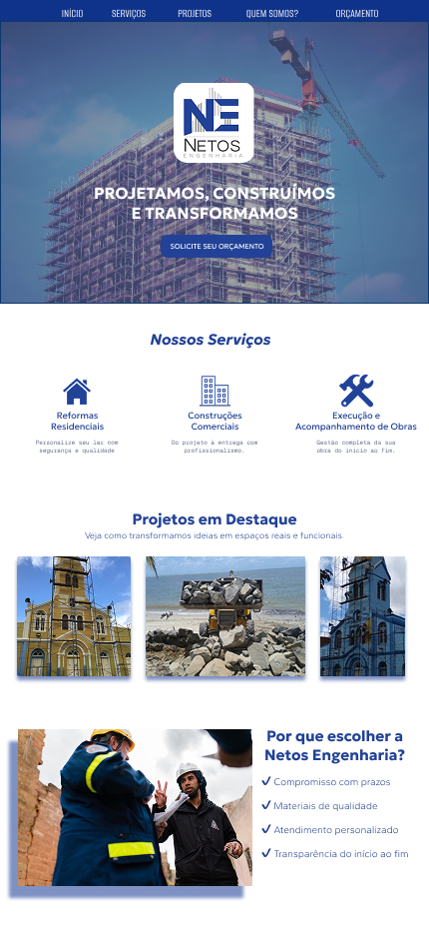

Figura 1 - Imagem ilustrativa

Esboço de da Página “Serviços”

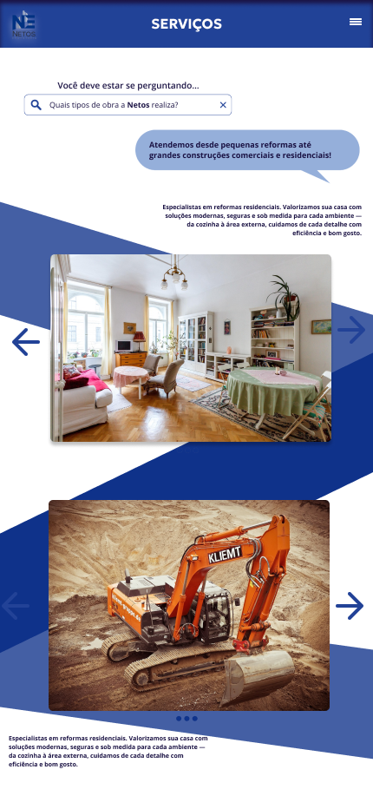

Figura 2 - Imagem ilustrativa

Esboço de da Página “Projetos”

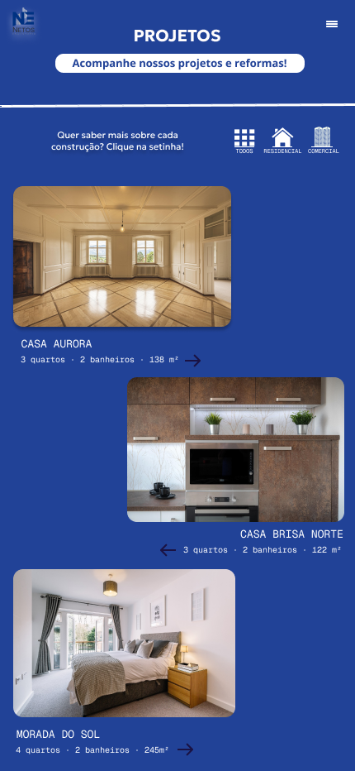

Figura 3 - Imagem ilustrativa

Esboço de da Página “Projetos pt.2”

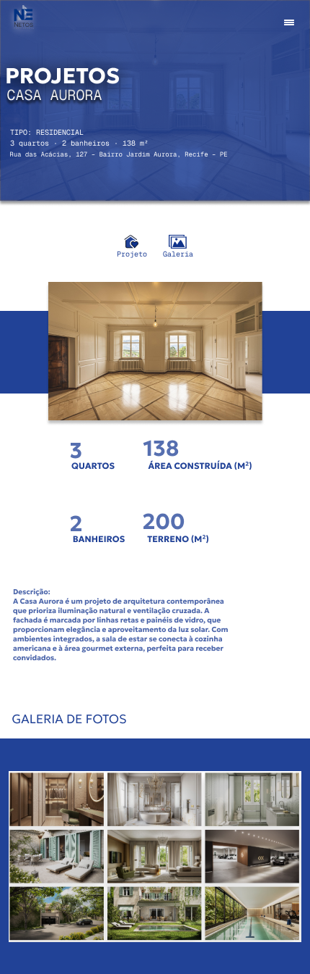

Figura 4- Imagem ilustrativa

Esboço de da Página “Quem Somos?”

Esboço de da Página “Orçamento”